成果文宣 | 教材上網暨著作權研習會
成果文宣 | 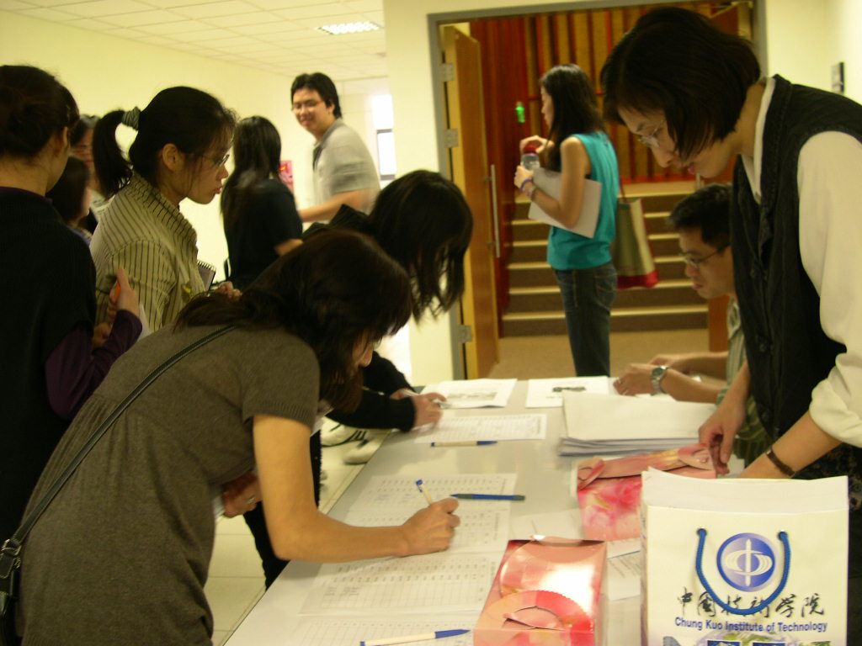  說明：96/11/09教材上網暨著作權研習會台北場現場，於格致樓909國際會議廳。 | 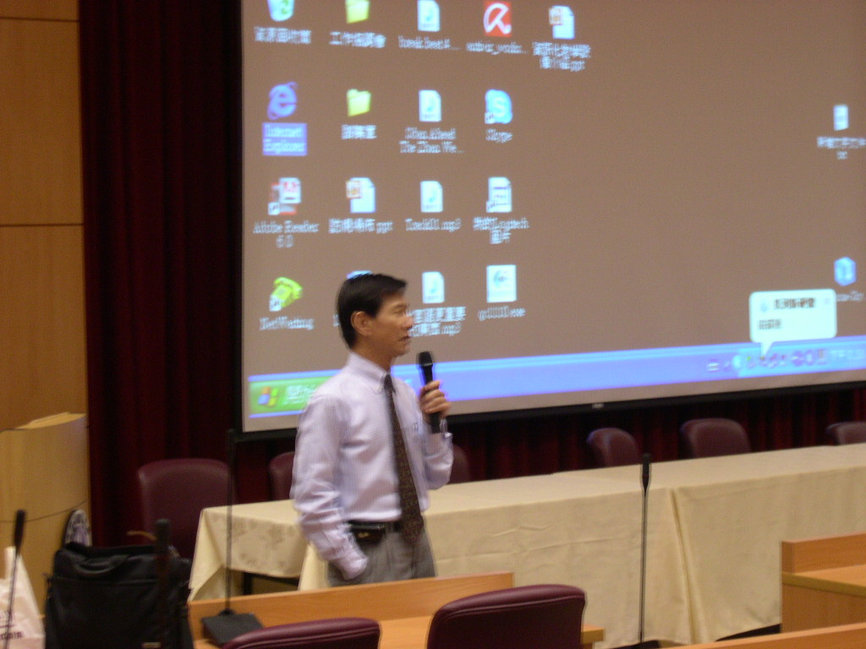  說明： 96/11/09教材上網暨著作權研習會台北場，由張偉斌教務長主持。
成果文宣 | 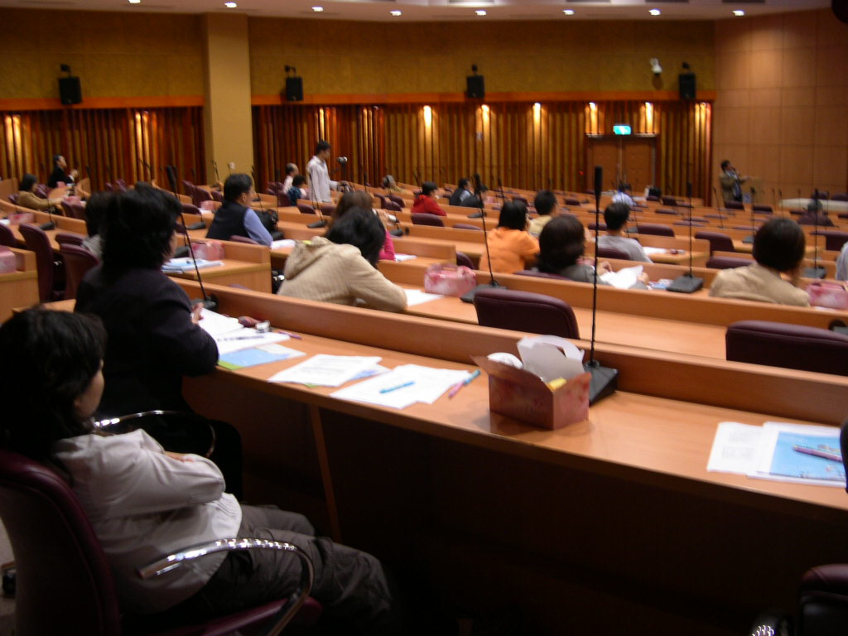  說明：與會教師神情專注，熱烈參與問答 | 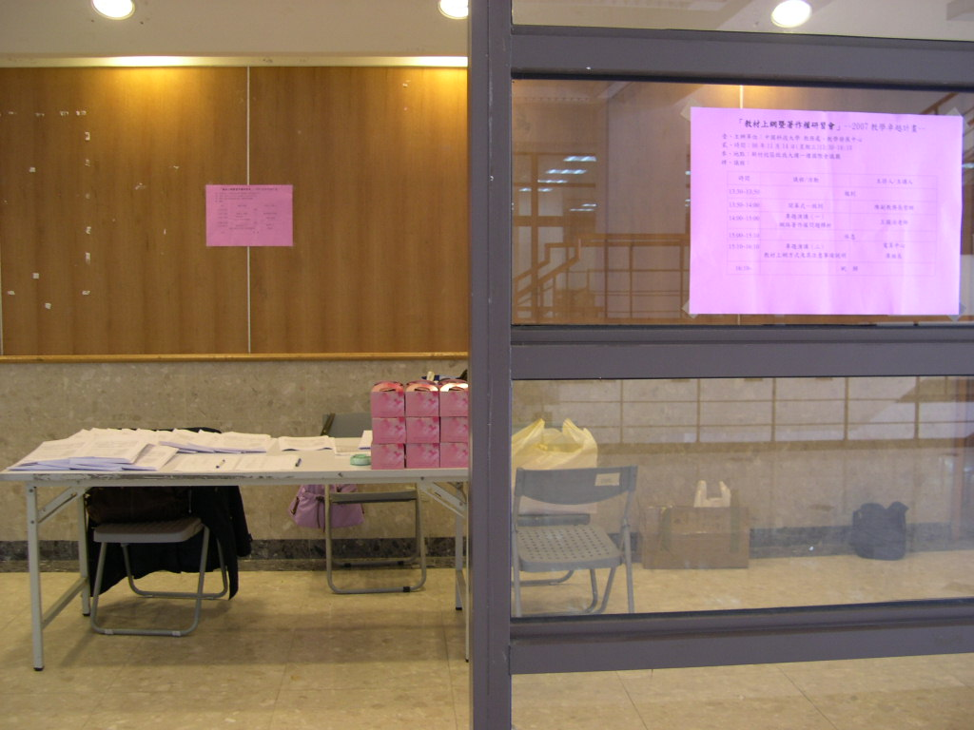  說明： 96/11/14教材上網暨著作權研習會新竹  現場，於啟我大樓一樓國際會議廳
成果文宣 | 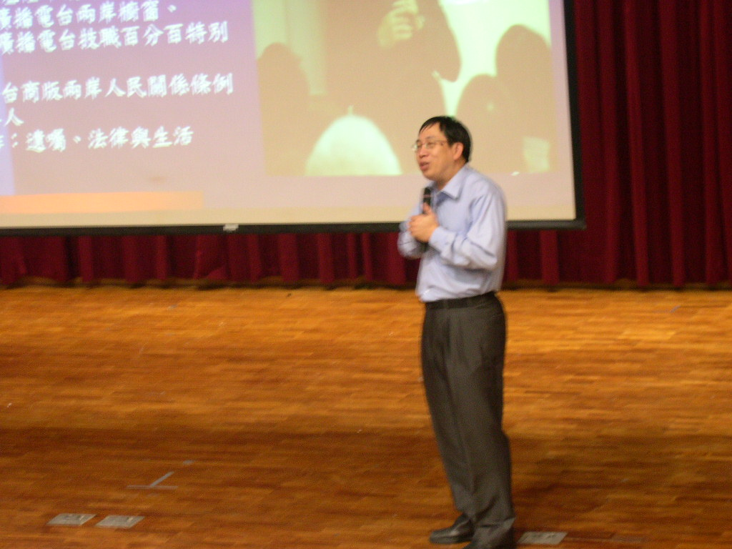  說明： 96/11/14教材上網暨著作權研習會新竹  場，由陳哲炯副教務長主持 | 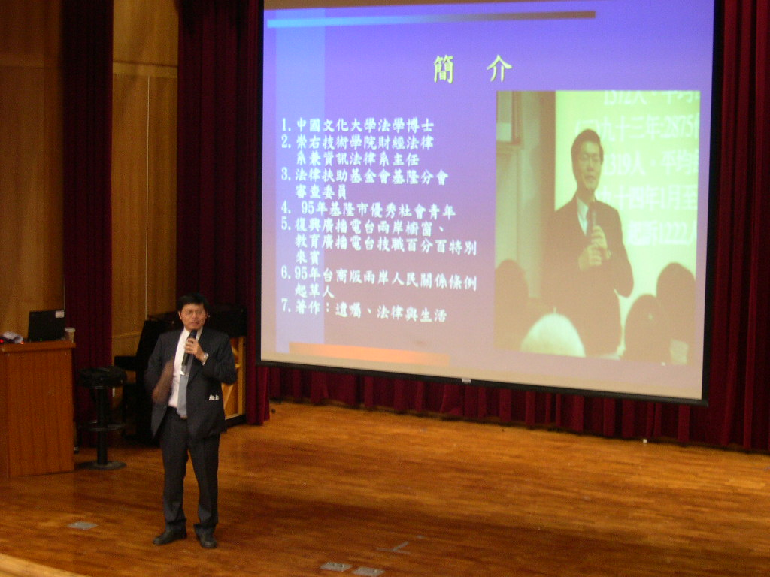  說明：主講人：法學博士王國治博士，以專業精闢的內容且生動的講述與台下老師分享。
成果文宣 | 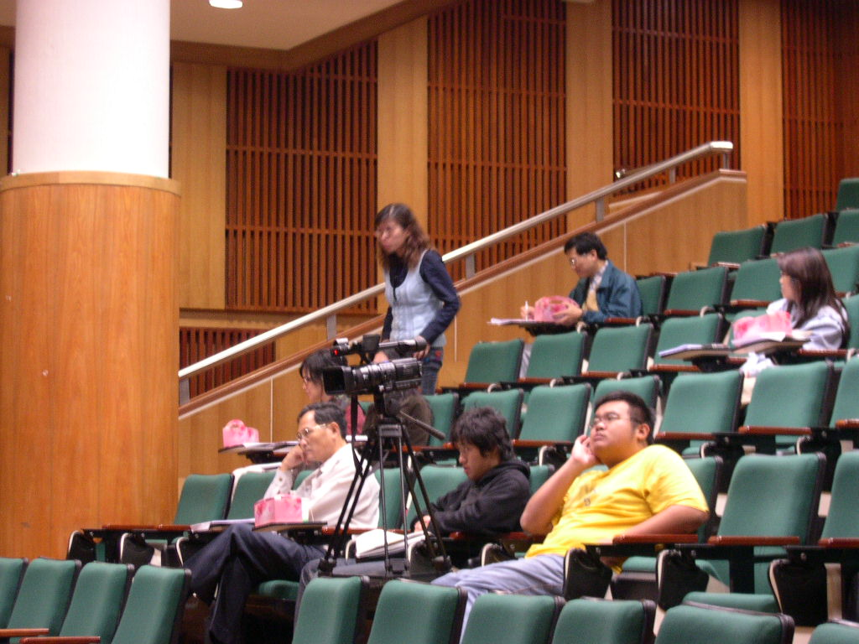  說明：台下老師提出問題，與演講者互動。 | 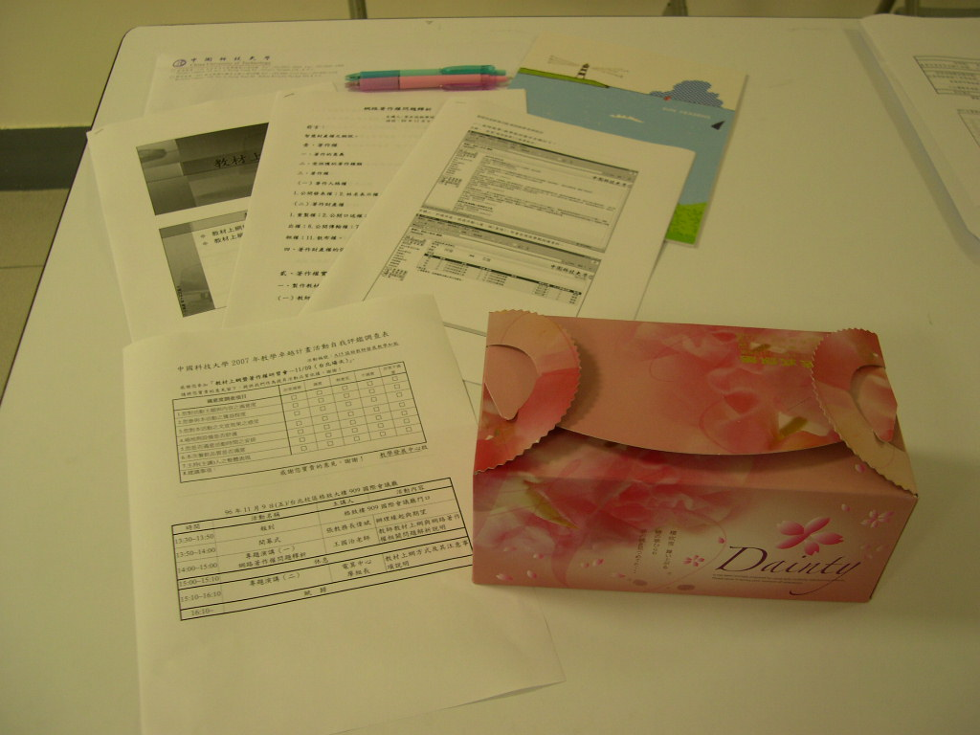  說明：報到處資料、餐點發放
成果文宣 | 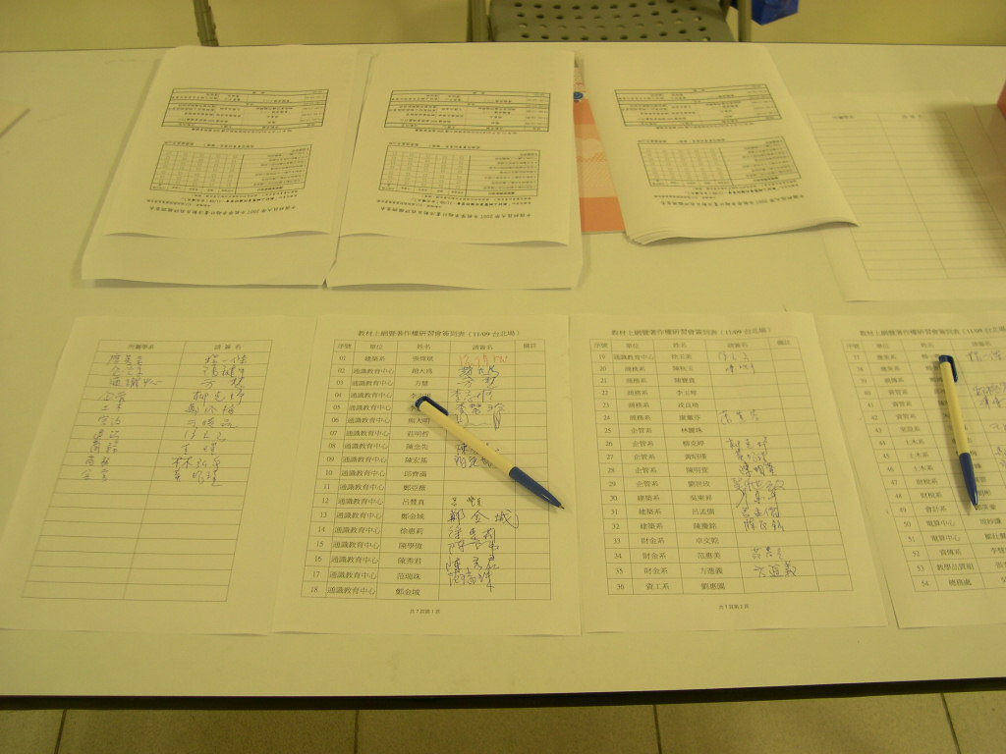  說明：簽到表 | 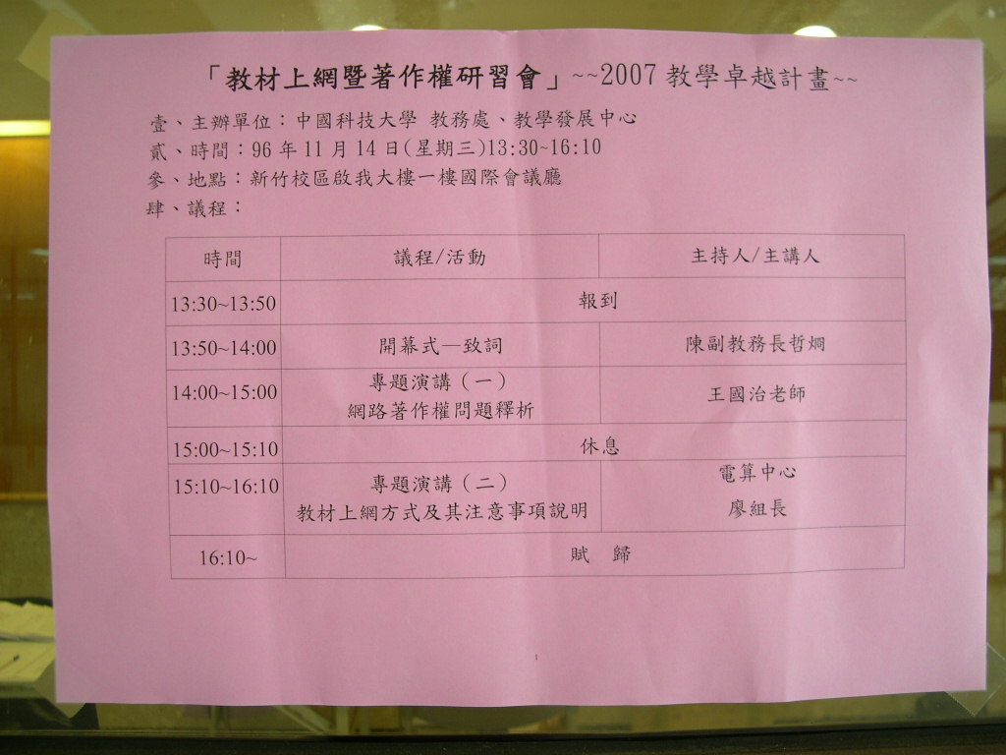  說明：宣傳海報張貼

